DECLARAÇÃO DE DIREITO AUTORAL
Declaro para fins legais a cerca do manuscrito “As representações do familiar cuidador em relação aos cuidados em saúde mental” que:
1. Contribuí substancialmente para a concepção eplanejamento, e/ou análise e interpretação dosdados;
2. Contribuí significativamente na elaboração dorascunho e/ou na revisão crítica do conteúdo;
3. Participei da aprovaçãoda versão final domanuscrito;
4. Obtive permissão por escrito de todas as pessoas mencionadas nos Agradecimentos,as quaiscontribuíram substancialmente à realização destemanuscrito, mas não preencheram os critérios deautoria;
5. Caso não tenha incluído sessão de Agradecimentos, certifico que nenhumapessoa fez qualquercontribuição substancial para sua confecção.
6. Atesto que, se solicitado, fornecerei ou cooperarei naobtenção e fornecimento de dados sobre os quais oartigo está baseado, para exame dos editores.
7. Em caso de aprovação, concordo com a transferênciados direitos autorais referentes ao manuscrito, àRevista “Saúde& Transformação Social”. Omanuscrito e seu conteúdo se tornarão propriedadeexclusiva da Revista, vedada qualquer produção,total ou parcial, em qualquer outra parte ou meio dedivulgação, impressa ou eletrônica, sem prévia enecessária autorização dos responsáveis legais pelaRevista.

Ribeirão Preto,18 de Maio de 2015

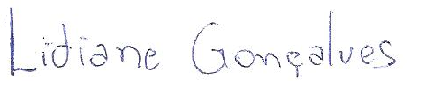
Ass________________________________
Lidiane Gonçalves

